Муниципальное бюджетное дошкольное образовательное учреждение «Высокогорский детский сад «Солнышко»  Высокогорского муниципального района Республики Татарстан  422701, с. Высокая Гора, ул. Юбилейная, д. 5,  тел. (884365)3-10-46,  e-mail: solndou@yandex.ru | 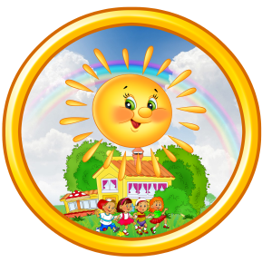 | Татарстан Республикасы Биектау муниципаль районының «Биектау «Солнышко» балалар бакчасы» мәктәпкәчә белем бирү муниципаль бюджет учреждениесе  422701, Биектау авылы,  Юбилей урамы, 5  тел. (884365)3-10-46,  e-mail: solndou@yandex.ru
_____________________________________________________________________________
Консультационный центр по оказанию методической, психолого-педагогической, диагностической и консультативной помощи без взимания платы родителям (законным представителям) с детьми дошкольного возраста, обеспечивающим получение детьми дошкольного образования в форме семейного образования



Круглый стол:
«Игры на развитие мелкой моторики рук»

Высокая гора, 2019 год

«Игры на развитие мелкой моторики рук»

Руке посвящали стихи, писали оды. А народная мудрость о значимости руки отразилась в загадках: а ну-ка отгадайте, что это за десять братьев, на которых двух шуб хватает? В пословицах: отбиться от рук; все дело в его руках; дать волю рукам; глаза боятся, а руки делают. Во всем этом отражаются психология, внутренний мир, состояние человека.
Моторные центры речи в коре головного мозга человека находятся рядом с моторными центрами пальцев, поэтому, развивая речь и стимулируя моторику пальцев, мы передаем импульсы в речевые центры, что и активизирует речь.
Развивая мелкую моторику пальцев, мы воздействуем на внутренние органы человека:
— большой палец отвечает за голову;
— указательный — за желудок;
— средний — за печень;
— безымянный — за почки;
— мизинец — за сердце.
Тренируя пальцы, мы оказываем мощное воздействие на работоспособность коры головного мозга, что в дальнейшем сказывается на подготовке руки к письму.
«Не интеллектуальные преимущества сделали человека властелином над всем живущим, а то, что одни мы владеем руками — этим органом всех органов», — писал Дж. Бруно.
Педагог В.А. Сухомлинский писал, что истоки способностей и дарований детей находятся на кончиках их пальце и. От них, образно говоря, идут тончайшие ручейки, которые питают источник творческой мысли. Чем больше уверенности и изобретательности в движениях детской руки, тем тоньше взаимодействие руки с орудием груда, а чем сложнее движения этого взаимодействия, тем ярче творческая стихия детского разума. Чем больше мастерства в детской руке, тем ребенок умнее.
Известно, что уровень развития речи находится в прямой зависимости от степени сформированности тонких движений пальцев рук. На основе обследований детей была выявлена следующая закономерность: если движения пальцев рук соответствуют возрасту, речевое развитие находится в пределах нормы, если движения пальцев рук плохо развиты, задерживается и речевое развитие, хотя общая моторика при этом может быть нормальной и даже выше нормы.
Речь совершенствуется под влиянием кинетических импульсов от рук, точнее от пальцев. Обычно ребенок, имеющий высокий уровень развития мелкой моторики, умеет логически рассуждать, у него достаточно развиты память, внимание, связная речь.
Рисование — радостный, вдохновенный труд, к которому ребенка не надо принуждать. Можно рисовать кисточкой, пальцами. Такое оригинальное рисование (пальцами) расковывает творческие возможности ребенка, позволяет почувствовать краски, их характер и настроение.
Пальчиковый бассейн — в коробке насыпана крупа (горох, рис, греча). Ребенок ищет пальчиками в бассейне какой-либо предмет. Проведение пальчиковой гимнастики в таком «бассейне» способствует активизации двигательной кинестезии, праксиса позы, улучшает динамический праксис. Диагностические пробы с использованием этого тренажера позволяют максимально активизировать проприоцептивные ощущения.
Щетка «ежик» — с помощью многочисленных точечных раздражителей мышцы руки получают достаточно сильные и точечные двигательные кинестезии. Можно использовать щетку для волос. Сопровождать стихотворным текстом:
У сосны, у пихты, елки
Очень колкие иголки.
Но еще сильней, чем ельник,
Вас уколет можжевельник.
Пальчиковая гимнастика — позволяет установить тесную связь между речевой функцией и общей двигательной системой. Совокупное п. движений тела и речевых органов способствует снятию напряженности, монотонности речи, соблюдению речевых пауз, учит управлять дыханием, формированию правильного произношения, а подключение к работе тактильных ощущений улучшит и ускорит запоминание стихотворного текста.
Шнуровки, застежки, кнопки, молнии — в быту мы часто сталкиваемся с этими предметами. Руки ребенка не настолько развиты, чтобы с легкостью манипулировать ими. Тренироваться необходимо везде и на всем. (Приложение 1).
Массаж — самомассаж — растирание ладоней, каждого пальца отдельно, катание между пальцами карандаша - шестигранника, ореха...
Игры с крупой — крупу можно сортировать, рисовать дорожки, следы, узоры на манной крупе, посыпать.
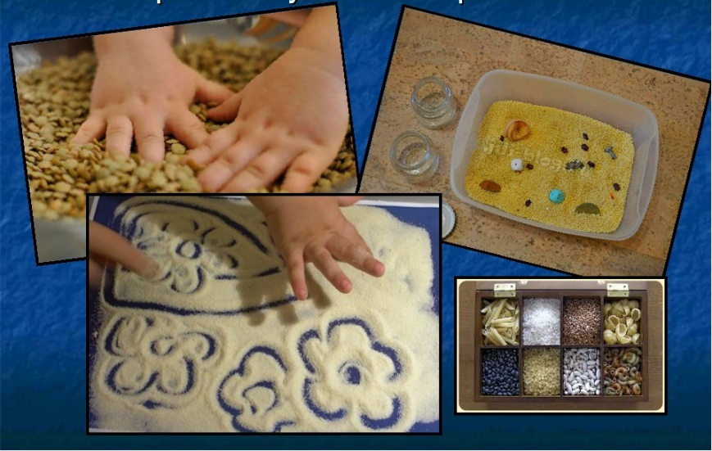
Игра «Собери бусы» — нанизывание бусин па леску по заданной схеме. Бусы можно изготовить вместе с детьми из макарон.
Спички, палочки, пуговицы — выкладывание различных рисунков. Начинать с геометрических фигур, постепенно их усложняя.
Баночки, тюбики — можно насыпать крупу, переливать воду, скручивать и закручивать крышечки, подбирая их по размеру и цвету.
Графические упражнения — работа на листке в клетку, штриховка, обводка.
Работа с бумагой — разрывать, распрямлять, мять, резать...
Игры с тканью — выбрать на ощупь с закрытыми глазами образец, переплетение, комканье носового платка в кулак.
Конструктор — «Танграм», «Волшебный круг», геоконт, льдинки Воскобовича...
Разрезные картинки — собрать целое из частей, постепенно увеличивая
сложность.
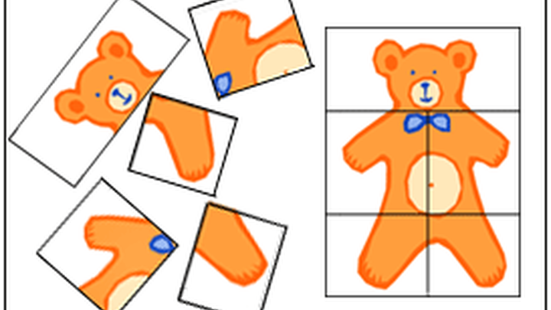

Шнурки — завязывание и развязывание узелков, перебирание узелков, бантиков, называя дни недели, месяцы... Плетение косичек, макраме.
Игры с прищепками — прикреплять на коробку, снимать их, вешать белье на веревку, строить различные фигуры из прищепок.
Лепка из пластилина, теста — отрывание, катание, лепка, сжимание,
размазывание.
Игры с водой — наливать в различные емкости, переливать, брызгать. Капать воду из пипетки.
Рыболов — по заданию выловить удочкой нужных рыбок из аквариума.
Игры с проволокой — выгибание различных фигур, букв...
Работа с наждачной бумагой — узнать на ощупь какой-либо контур.
Игра «Винтики-болтики» — закручивание и откручивание болтов и гаек.

Выполняя различные пальчиковые упражнения, малыш овладевает двигательными умениями и навыками, у него развивается координация движений, совершенствуется деятельность артикуляционных органов: губ, языка, нижней челюсти и т.д. Также в результате занятий мы добиваемся значительных успехов: пальчики становятся более ловкими, кисти рук подвижными, гибкими, исчезает скованность движений, дети быстрее овладевают сложными упражнениями. Но это оказалось не единственным достижением – речь ребенка начинает развиваться интенсивнее.
«Пальчиковые игры для детей»

Пальчиковые игры – это инсценировка каких – либо рифмованных историй, сказок при помощи пальцев. В ходе пальчиковых игр ребенок, повторяя движения взрослых, достигает хорошего развития мелкой моторики рук, которая не только оказывает благоприятное влияние на развитие речи, но и подготавливает ребенка к рисованию, письму.
Выполняя пальчиками различные упражнения, ребенок развивает мелкие движения рук. Пальцы и кисти приобретают хорошую подвижность, гибкость, исчезает скованность движений.
Сначала, объясняя, как выполняется то или иное упражнение, надо показать позу пальцев и кисти. Постепенно от показа отказываются, остаются только словесные указания. Только если ребенок действует неправильно, надо снова показать ему верную позу. Сначала все упражнения выполняются медленно. Если ребенок не может самостоятельно принять позу и выполнить требуемое движение, надо взять его руку в свою и действовать вместе с ним. Можно научить в случае необходимости ребенка самого поддерживать одну руку другой или помогать свободной рукой действиям работающей.
Начинать пальчиковые игры надо с разминки пальцев: сгибания и разгибания. Можно использовать для этого упражнения резиновые игрушки с пищалками.
И ещё несколько советов:
- перед проведением пальчиковых игр убедитесь в том, что у ребенка ручки теплые (предложите похлопать ручками, потереть ладошки, подышать на них или согреть теплой водой под краном);
- при проведении первых пальчиковых игр стихотворный текст читайте или рассказывайте медленнее, чем обычно, чтобы ребенок успел показать движение; по мере освоения движения меняйте темп (можно даже показывать в нарочито ускоренном – и поэтому «смешном» для малыша темпе);
- тексты пальчиковых игр можно не только декламировать, но и петь на хорошо знакомую детям мелодию или просто под музыку;
- не торопитесь обновлять репертуар: в вашем повседневном активе должно быть не более 2-3 разных игр. Новые игры вводите постепенно, исключая по одной из хорошо знакомых (но через время возвращайтесь к ней).

Расслабление пальцев и кистей рук

Ребенок воспроизводит действия с каким – либо реальным предметом.
«Красим забор» - движение кисти руки вверх – вниз, вправо – влево.
«Погладим котенка» - плавные движения поглаживания выполняются сначала одной, потом другой рукой.
«Курочка пьёт водичку» - локти опираются на стол, пальцы сложены в виде клюва; ритмичные наклоны рук вперед.
«Музыканты» - движениями рук ребенок копирует игру на различных музыкальных инструментах.
«Солим суп» - локти опираются о стол, пальцы обеих рук воспроизводят соответствующие движения.
«Замок»
На первую строчку пальцы в «замочек». Затем стучать о стол «замочком». Затем круговые движения и показали ладошки.
На дверях висит замок
Кто его открыть бы смог?
Мы замочком постучали,
Мы замочком повертели,
Мы замочком покрутили
И открыли!
«Этот пальчик»
Загибать поочередно пальчики, начиная с мизинца.
Этот пальчик в лес пошёл,
Этот пальчик гриб нашёл,
Этот пальчик чистить стал,
Этот пальчик резать стал,
Этот пальчик всё съел,
Оттого и потолстел.

«Апельсин»
Сжимаем кулак и начинаем рассказывать стихотворение.
Мы делили апельсин.
Много нас, а он один. (показываем все пальчики, а потом один)
Эта долька для ежа,
Эта долька для чижа,
Эта долька для утят, (загибаем пальчики)
Эта долька для котят,
Эта долька для бобра,
А для волка – кожура! (согнуть ладони, показать апельсин)
Волк рычит, рычит, рычит, (ладони основаниями «волчьи зубы»)
Разбегайтесь кто куда! (пальчики разбегаются)

«Как у нашей внучки»
Как у нашей внучки (хлопаем в ладоши)
Маленькие ручки,
А на ручках пальчики - (на каждый слог дотрагиваемся до кончика каждого пальчика ребенка)
Девочки и мальчики.
Дружно пальчики живут. (хлопаем в ладоши)
Их по имени зовут: (сжимаем в кулаки)
Пальчик Зина, (раскрываем пальчики поочередно на правой и левой руках)
Пальчик Нина,
Пальчик Миша,
Пальчик Гриша, Николай,
Пальчик Саша,
Пальчик Маша,
Вова, Лёва, Ермолай.
Внучка пальчики считает: (хлопаем в ладоши)
Раз, два, три, четыре, пять.
И, считая, засыпает, (складываем ладошки и прикладываем к уху)
Потому что хочет спать.

«Рыбки»
Пальцы обеих рук сложены «щепотью». Руки двигаются волной от плеча, изображая ныряющих рыбок.
Рыбки плавали, ныряли
В чистой тепленькой воде.
То сожмутся,
На последнем слове пальцы рук очень плотно сжимаются.
Разожмутся,
Пальчики сильно растопыриваются в стороны.
То зароются в песке.
Снова сложив пальчики, руками показываете движения, как будто закапываетесь в песке.

Приведенные упражнения на первый взгляд довольно примитивны, но во – первых, они рассчитаны на детей от года до трех лет. А во – вторых, именно такие простенькие стишки легче запоминаются детишками и доставляют последним массу удовольствия. При проведении подобных игр необходимо учитывать речевые возможности ребенка. В связи с этим при первом знакомстве с игрой взрослый читает стихотворение полностью сам, ребенок слушает и выполняет соответствующие движения пальцами. С ребенком постарше текст можно заучить наизусть, ему интересно будет самому произносить текст целиком, соотнося слова с движениями пальцев.
Использование пальчиковых игр в работе с детьми помогает:
- сделать рывок в развитии речи – улучшить произношение и обогатить лексику;
- подготовить руку к письму, что особенно важно для дошкольников;
- развить внимание, терпение, так называемый внутренний тормоз – умение сдерживаться именно тогда, когда это необходимо;
- стимулировать фантазию, проявить творческие способности;
- играя, освоить начала геометрии, как на плоскости, так и в пространстве;
- научиться управлять своим телом;
- ощутить радость взаимопонимания без слов, понять возможности несловесного общения.
Заключение

В двигательной области коры головного мозга проекция кисти руки огромна по отношению к проекции других частей тела, она занимает одну треть всей площади. К тому же она чрезвычайна близка к речевой моторной зоне. Тренировка тонких, дифференцированных движений пальцев является и стимулом для развития речи ребенка, и мощным тонизирующим фактором для коры головного мозга в целом. Поэтому пальчиковые игры очень важны для ребенка.
На первый взгляд, отдельные бытовые умения не имеют никакого отношения к мелкой моторике, но в действительности они являются для нее базовыми, так как формируют ручную умелость. Кроме того, следует отметить что, приобретая навыки самообслуживания и общаясь со взрослым, ребенок продвигается и в речевом развитии.
Советуем родителям учить ребенка манипулировать предметами – среди его игрушек обязательно должны быть различные пирамидки, матрешки, строительный материал, машинки, конструкторы.
Хорошо, если у малыша есть свой набор: лопатка, совочек, грабельки, лейка. Предлагаю показать, как правильно пользоваться ими, при этом давать конкретное задание: взрыхлить, вскопать, прополоть, полить. Дети должны понимать, для чего нужна их работа, знать, что, выполняя ее, они приносят пользу.
Наверняка ребенку нравиться копаться в земле, в песке. Следует поощрять его стремление строить башни и крепости из песка, возводить песочные городки. Где бы вы ни находились: в саду, во дворе или на берегу водоема – предоставьте даже совсем маленькому возможность поближе познакомиться с песком, глиной, водой. Ребенок должен научиться различать «строительные материалы» на ощупь. Надо играть с ним и тренировать его: поместите в отдельные коробки (или мешочки) мелкий речной песок, гальку, глину, щебенку, ракушки и попросите малыша закрыть глаза, потрогать содержимое коробочки и отгадать, что там лежит. Пусть попробует описать свои ощущения, скажет, на что похоже то, что он трогает, но не видит.
Зимой под рукой другой материал – снег. Перед ребенком открывается прекрасная возможность для лепки снеговиков, метания снежков, постройки горок. Нужно научить его работать лопаткой: разгребать снег, сгребать его в кучу, расчищать дорожки, ровнять горку и т.д. К тому же на снегу, как и на песке, можно рисовать и писать.
Совместная работа с родителями по развитию мелкой моторики и координации движений детей положительно влияет на формирование познавательных процессов: восприятия, памяти, мышления, внимания, воображения, - а также на развитие речи и готовит к овладению навыками письма, что в будущем поможет избежать многих проблем школьного обучения.

Приложение 1
Дидактическое пособие «Секретики»

Дидактическое пособие «Секретики» предназначено для формирования умений застегивать и расстегивать пуговицы, кнопки, липучки, молнии, пряжки, завязывать веревочки бантиком, для развития мелкой моторики пальцев рук.
Для создания данного пособия необходимо: плотная ткань (фланель, бязь), синтепон, цветные нитки мулине, пуговицы, кнопки, липучки и т.д. Лоскутки плотной ткани накладываем друг на друга (внешняя сторона – цветная, внутренняя – однотонная), между ними вставляем синтепон и прошиваем. На внутренней стороне рисуем рисунок и вышиваем цветными нитками мулине. Затем пришиваем пуговицы или кнопки по бокам и наш «секретик» готов.
Дидактическое пособие «Секретики» предназначено для детей от 2 до 5 лет.
Детям предлагаем расстегнуть «Секретик» и найти, что там спрятано.
- «Давайте, найдем, где прячется солнышко, бабочка, петушок».
- «Кто у тебя спрятался в «Секретике». А у тебя?»
После того как дети нашли, кто у них спрятался воспитатель предлагает закрыть «Секретик».
- «Давайте спрячем бабочку, солнышко, петушка, чтобы никто не узнал наш секретик».
Таким образом, дети учатся застегивать и расстегивать (пуговицы, кнопки, молнии и т.д.), развивают мелкую моторику пальцев рук.

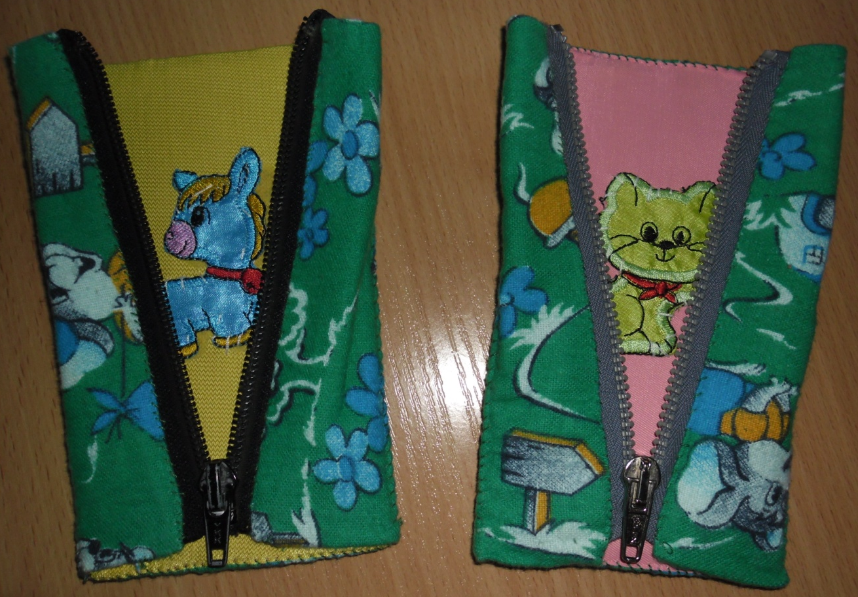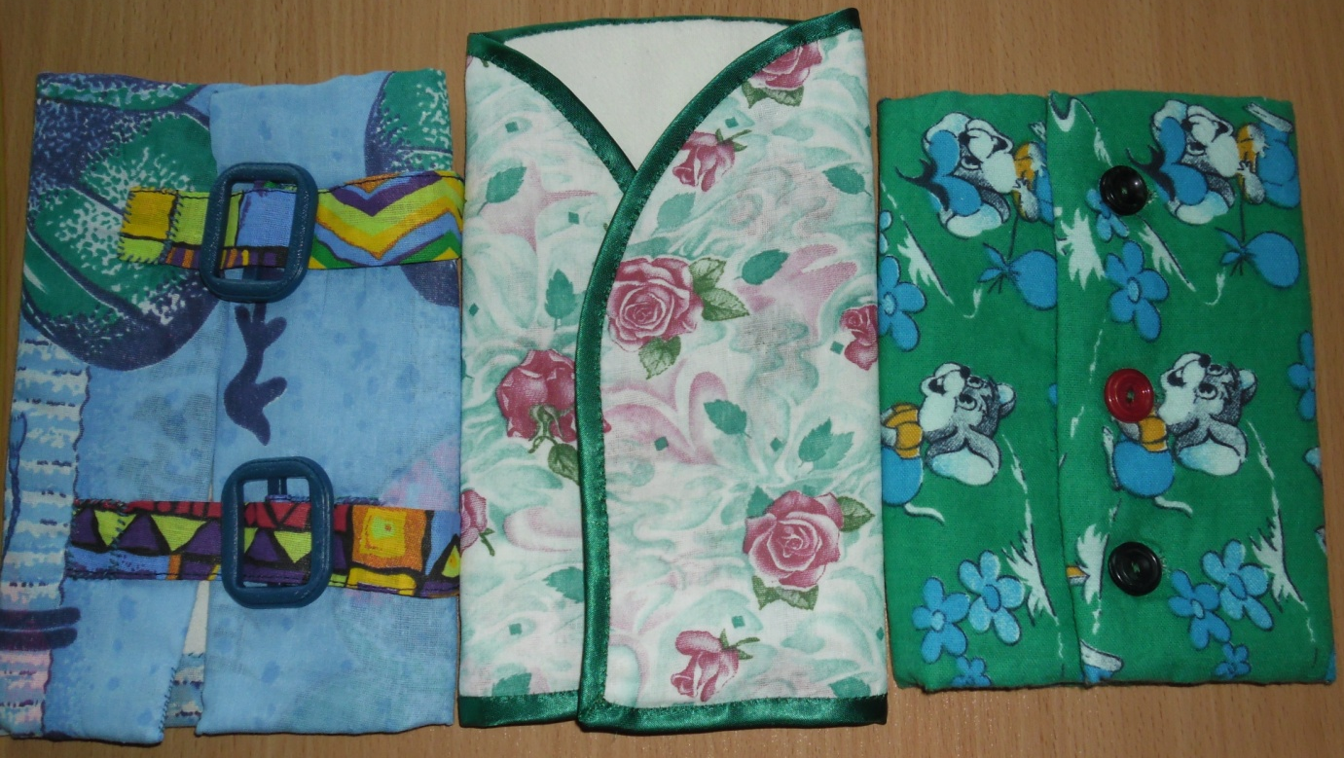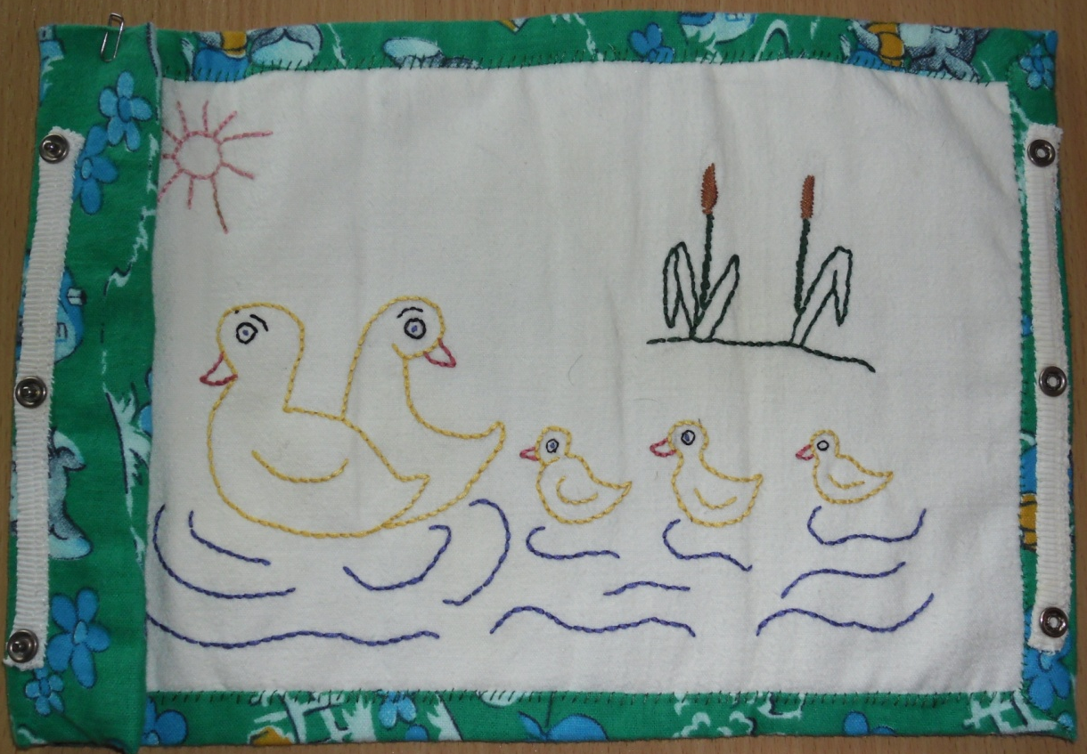

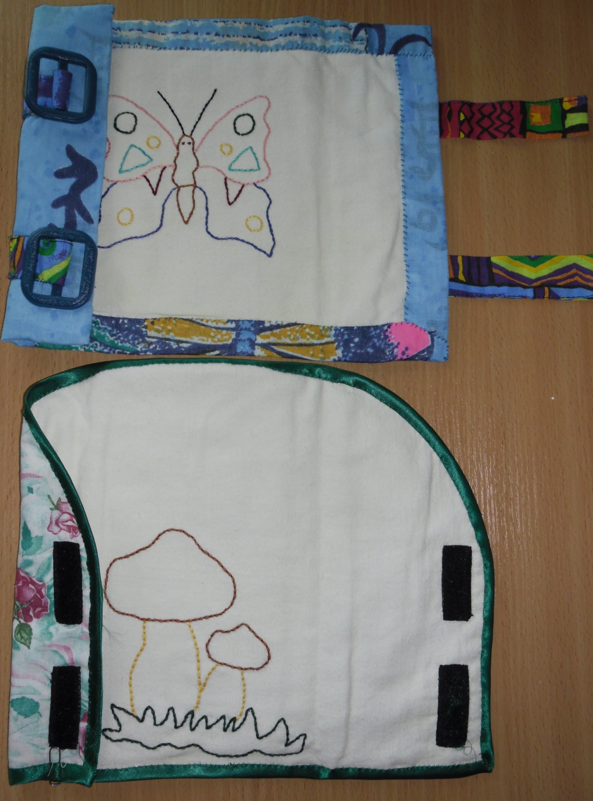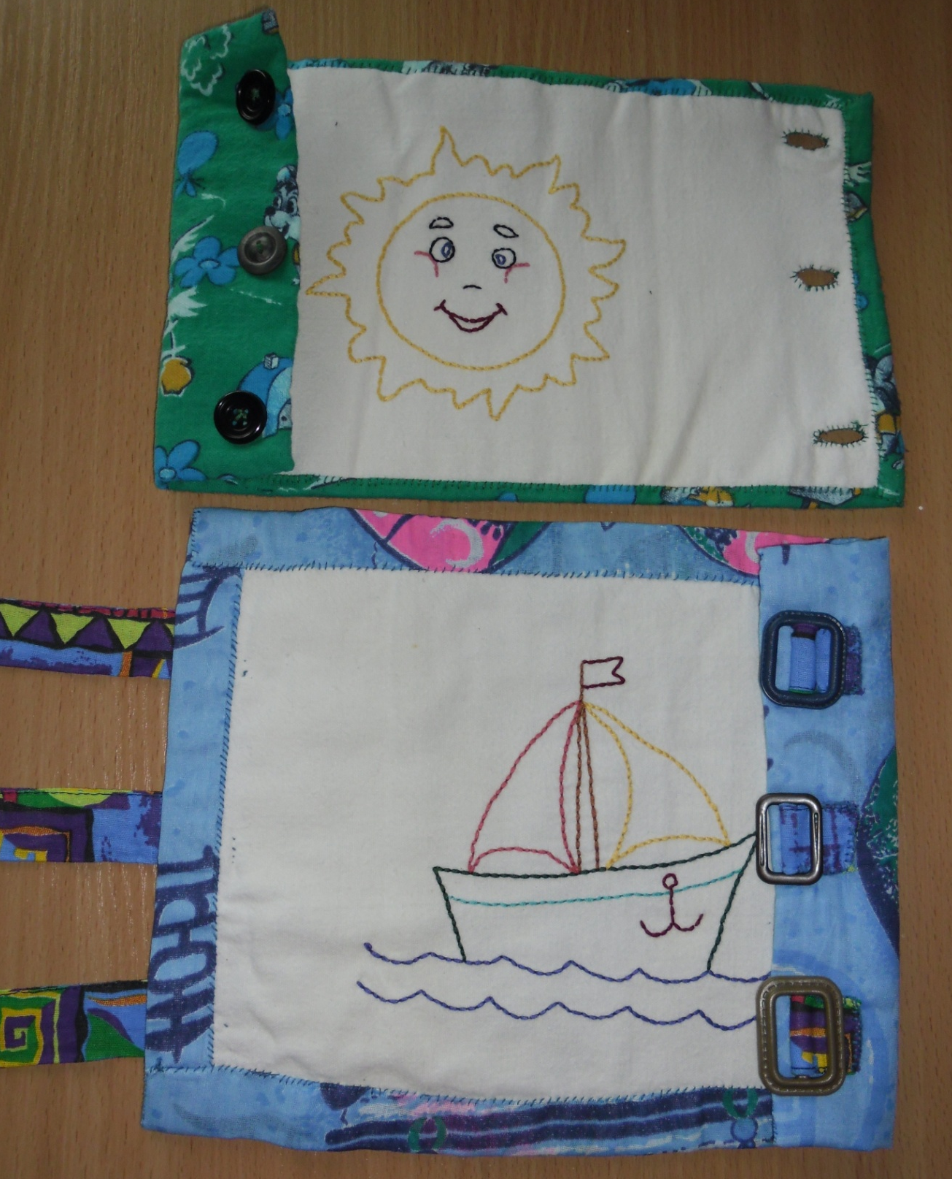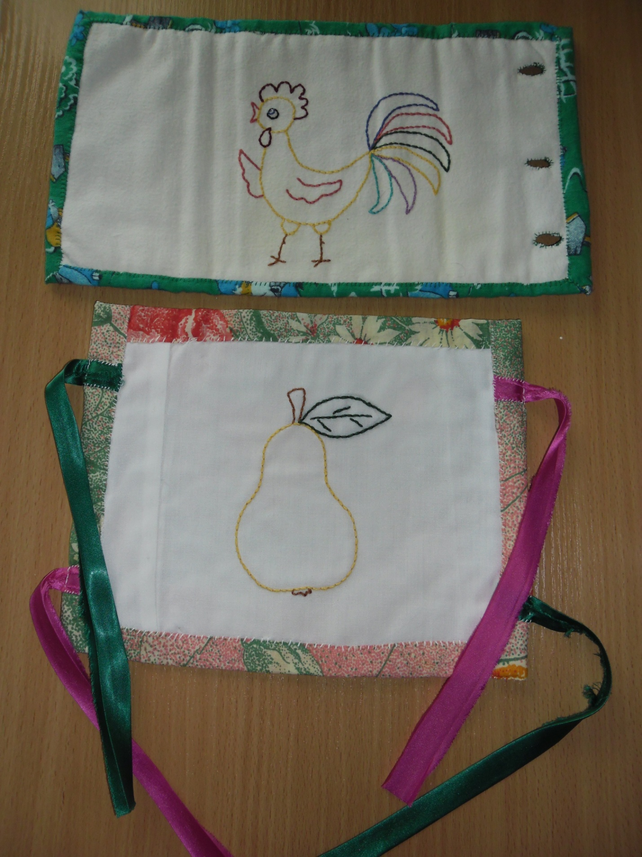

Приложение 2

Картотека пальчиковых игр с использованием шарика - массажера
и эластичных колец Су – Джок

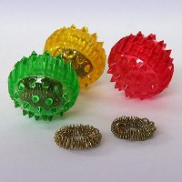

Пальчиковая игра «Черепаха» (с шариком)

Описание: упражнение выполняется сначала на правой руке, затем
на левой.

Шла большая черепаха (дети катают Су-Джок между ладоней)
И кусала всех от страха, Кусь, кусь, кусь, кусь, (Су-Джок между большим пальцем и остальными, которые ребенок держит«щепоткой». Надавливают ритмично наСу Джок, перекладывая из руки в руку).
Никого я не боюсь. (дети катают Су-Джок между ладоней).

Пальчиковая игра «Ёжик» (с шариком)

Описание: упражнение выполняется сначала на правой руке, затем
на левой.

Ёжик, ёжик, хитрый ёж,
на клубочек ты похож. (дети катают Су-Джок между ладонями)
На спине иголки (массажные движения большого пальца)
очень-очень колкие (массажные движения указательного пальца)
Хоть и ростом ёжик мал, (массажные движения среднего пальца)
нам колючки показал, (массажные движения безымянного пальца)
А колючки тоже (массажные движения мизинца)
на ежа похожи. (дети катают Су-Джок между ладонями)

Пальчиковая игра «Мальчик-пальчик» (с массажными кольцами)

Описание: упражнение выполняется сначала на правой руке, затем
на левой.

- Мальчик-пальчик, где ты был? (надеваем кольцо Су-Джок на большой палец)
- С этим братцем в лес ходил, (надеваем кольцо Су-Джок на
указательный палец)
-С этим братцем щи варил, (надеваем кольцо Су-Джок на
средний палец)
-С этим братцем кашу ел, (надеваем кольцо Су-Джок на
безымянный палец)
-С этим братцем песни пел. (надеваем кольцо Су-Джок на
указательный палец).

Пальчиковая игра с шариком Су - Джок.

Описание: Движения шарика выполняются в соответствии с текстом.

Я мячом круги катаю,
Взад - вперед его гоняю.
Им поглажу я ладошку,
Будто я сметаю крошку.
И сожму его немножко,
Как сжимает лапу кошка.
Каждым пальцем мяч прижму,
И другой рукой начну.

Массаж пальцев эластичным кольцом.

Описание: Дети поочередно прокатывают массажные кольца по каждому пальцу, проговаривая стихотворение пальчиковой гимнастики.

Раз – два – три – четыре – пять, (разгибать пальцы по одному)
Вышли пальцы погулять,
Этот пальчик самый сильный,
самый толстый и большой. (прокатывать кольцо по пальцу)
Этот пальчик для того,
чтоб показывать его. (прокатывать кольцо по пальцу)
Этот пальчик самый длинный
и стоит он в середине. (прокатывать кольцо по пальцу)
Этот пальчик безымянный,
он избалованный самый. (прокатывать кольцо по пальцу)
А мизинчик, хоть и мал,
очень ловок и удал. (прокатывать кольцо по пальцу)

Массаж пальцев эластичным кольцом.

Описание: Дети поочередно прокатывают массажные кольца по каждому пальцу, проговаривая стихотворение пальчиковой гимнастики.

На правой руке:
Этот малыш-Илюша, (прокатить по большому пальцу)
Этот малыш-Ванюша, (прокатить по указательному пальцу)
Этот малыш-Алеша, (прокатить по среднему пальцу)
Этот малыш-Антоша, (прокатить по безымянному пальцу)
А меньшего малыша зовут Мишуткою, друзья. (прокатить по мизинцу)

На левой руке:
Эта малышка-Танюша,
Эта малышка-Ксюша, (движения те же)
Эта малышка-Маша,
Эта малышка-Даша,
А меньшую зовут Наташа.

Пальчиковая игра с шариком Су - Джок.

Описание: Ребенок катает шарик между ладонями, одновременно проговаривая стихотворение на автоматизацию звука Ж.

Ходит ежик без дорожек,
Не бежит ни от кого.
С головы до ножек
Весь в иголках ежик.
Как же взять его?

Пальчиковая игра «Медведи» (с шариком)

Описание: упражнение выполняется сначала на правой руке, затем
на левой.
Шла медведица спросонок, (шагать шариком по руке, надавливая)
А за нею – медвежонок. (шагать тихо шариком по руке)
А потом пришли детишки, (шагать шариком по руке в быстром темпе)
Принесли в портфелях книжки.
Стали книжки открывать, (нажимать шариком на каждый палец)
И в тетрадочках писать.

Пальчиковая игра «Ёжик на дорожке» (с шариком)

Описание: упражнение выполняется сначала на правой руке, затем
на левой.
По тропинке, по дорожке (катаем шарик по ладони)
Топают к нам чьи-то ножки. («Топаем» шариком по ладони)
Это ёж – колючий бок, (Показать шарик на развернутой ладони)
По грибам большой знаток! (Надавить на каждый пальчик поочередно).

